Міністерство освіти і науки України
Національний університет «Львівська політехніка»
Кафедра систем штучного інтелекту



Звіт

Звіт
про виконання лабораторних та практичних робіт блоку № 1
На тему: «Розробка та середовище розробки. Програмування: алгоритм, програма, код.»
з дисципліни: «Основи програмування»
до:
Практичних Робіт до блоку № 1

Виконав:
Студент групи ШІ-13
Сідлецький Тимофій Антонович

Тема роботи:

Програмування: алгоритм, програма, код. Розробка та середовище розробки програми: Visual Studio Code, FlowCharts та Draw.io, Git, Github, Algotester, Trello, Linux Console Commands.
Мета роботи:
Встановити та ознайомитись з Git. Зареєструватись на Github та підключитися до репозиторію, навчитися створювати pull request, створити свій власний репозиторій, робити рев’ю коду. Встановити та сконфігурувати середовище розробки Visual Studio code, підключити його до wsl Ubuntu. Зареєструватись на Trello, ознайомитись з ним. Ознайомитись з flowcharts та сервісом draw io. Ознайомитись з ворд та навчитись створювати звіт до лабораторної роботи. Ознайомитись з основними поняттями C/C++, встановити розширення для C/C++ на Visual Studio code. Ознайомитись з дебагером та лінтером для C++. Зареєструватись на Algotester та ознайомитись з ним, виконати завдання. Ознайомитись з базовими командами Linux

Теоретичні відомості:
- Теоретичні відомості з переліком важливих тем:
- Тема №1: Основні поняття C/C++
- Тема №2: Середовище розробки Visual Studio code
- Тема №3: Flowcharts та draw io
- Тема №4: Git та Github
- Тема №5: Algotester
- Тема №6: Trello
- Тема №7: Linux console commands
- Індивідуальний план опрацювання теорії:
- Тема №1: Основні поняття C/C++
  - Джерела Інформації:
C++ lessons
  - Що опрацьовано:
    - Ознайомився з основними поняттями C++, основними стандартними бібліотеками, змінними, конструкцією if
  - Статус: Ознайомлений
  - Початок опрацювання теми: 09.09.26
  - Завершення опрацювання теми: 13.09.26
- Тема №2: Середовище розробки Visual Studio code
  - Джерела Інформації:
    - Ворд документ
  - Що опрацьовано:
    - Ознайомлений з середовищем розробки Visual Studio code, встановив розширення для C++ (C++ extension pack), встановив розширення wsl.
  - Статус: Ознайомлений
  - Початок опрацювання теми: 10.09.26
  - Завершення опрац.вання теми: 11.09.26
- Тема №3: Flowcharts та draw io
  - Джерела Інформації:
Стаття про flowcharts
Блок-схема вікі
  - Що опрацьовано:
Прочитав статтю, створив блок-схему до практичного завдання лабораторної роботи.
  - Статус: Ознайомлений
  - Початок опрацювання теми: 12.09.26
  - Завершення опрацювання теми: 12.09.26
- Тема №4: Git та Github
  - Джерела Інформації:
    - Ютуб відео та плейліст
    - Ворд документ
  - Що опрацьовано:
    - Ознайомився з відео уроками на ютубі, встановив гіт, зареєструвався на гітхаб, створив SSH ключ та під’єднався до основного репозиторію, запушив перший коміт.
  - Статус: Ознайомлений
  - Початок опрацювання теми: 10.09.26
  - Звершення опрацювання теми: 13.09.26
- Тема №5: Algotester
  - Джерела Інформації:
    - Algotester website
  - Що опрацьовано:
    - Зареєструвався на algotester, виконав перше завдання
  - Статус: Ознайомлений
  - Початок опрацювання теми: 12.09.26
  - Звершення опрацювання теми: 12.09.26
- Тема №6: Trello
  - Джерела Інформації:
    - Trello guide
  - Що опрацьовано:
    - Створив борд, створив кілька списків та додав свої таски, додав тімейтів до борду.
  - Статус: Ознайомлений
  - Початок опрацювання теми: 12.09.26
  - Звершення опрацювання теми: 12.09.26
- Тема №7: Linux console commands
  - Джерела Інформації:
    - Базові лінукс команди для початківців
  - Що опрацьовано:
    - Вивчив декілька основних команд, потренувався в wsl терміналі
  - Статус: Ознайомлений
  - Початок опрацювання теми: 12.09.26
  - Звершення опрацювання теми: 13.09.26

Виконання роботи:

1. Опрацювання завдання та вимог до програм та середовища:
Завдання №1 Requirements management and design activities with Draw.io and Google Docs
- Навчитись створювати флоучарти в Draw.io та ознайомитись з word для створення звіту

Завдання №2 Configuration: Trello
- Створити акаунт в Trello. Створити дошку для команди та додати свої завдання на дошку. Відслідковувати свій прогрес та прогрес команди.

Завдання №3 Configuration: Linux Console Commands
- Встановити wsl2 та Ubuntu для Windows, вивчити декілька базових консольних команд Linux.

Завдання №4 Configuration: Visual Studio Code, C/C++ Extensions, IntelliSense, Code Runner
- Встановити та конфігурувати Visual Studio Code, встановити розширення C/C++ extension pack, підключити Visual Studio Code до Linux подібного терміналу, встановити в ньому компілятор та дебагер.

Завдання №5 Configuration: GitHub
- Створити GitHub аккаунт. Приєднати Git та GitHub. Навчитись створювати репозиторії, пулреквести, пушати та пулати код.

Завдання №6 Configuration: Git
- Налаштувати Git на комп’ютері. Вивчити базові git команди та навчитись ними користуватись.

Завдання №7 Configuration: Algotester
- Створити акаунт на Algotester, приєднатись до контесту, виконати перше завдання

Завдання №8 Configuration: Create Own Git Repo and Exchange Files with Teammate
- Створити свій репозиторій, додати до нього файли щоб команда могла переглядати

Завдання №9 Run First Program – автономність портативної зарядної станції
- Задача: Обчислити, скільки часу портативна зарядна станція зможе живити прилад, враховуючи її ємність, вік, поточний рівень заряду та ККД інвертора.
- Використати функції cin та cout для зчитування і форматування вводу/виводу
- Прокоментувати код, коментарі перевіряються нарівні з результатом роботи програми
- Здати блок-схему програми згідно з розділом «Блок-схема».

2. Дизайн та планована оцінка часу виконання завдань:
Завдання №9 Run first program – автономність портативної зарядної станції
- Блок-схема:
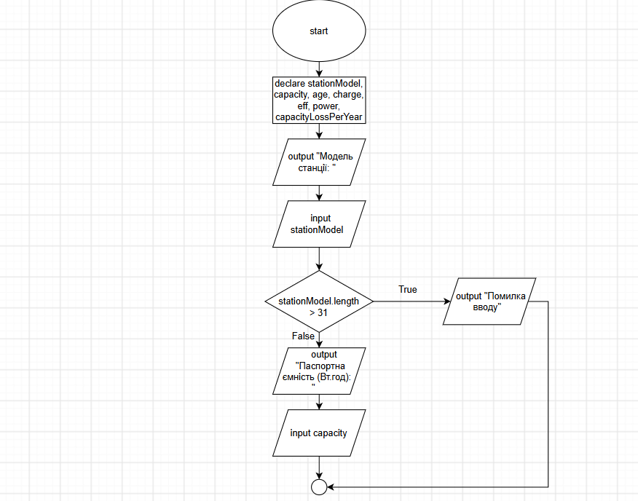
Рис. 1.1 Блок-схема до задачі 1
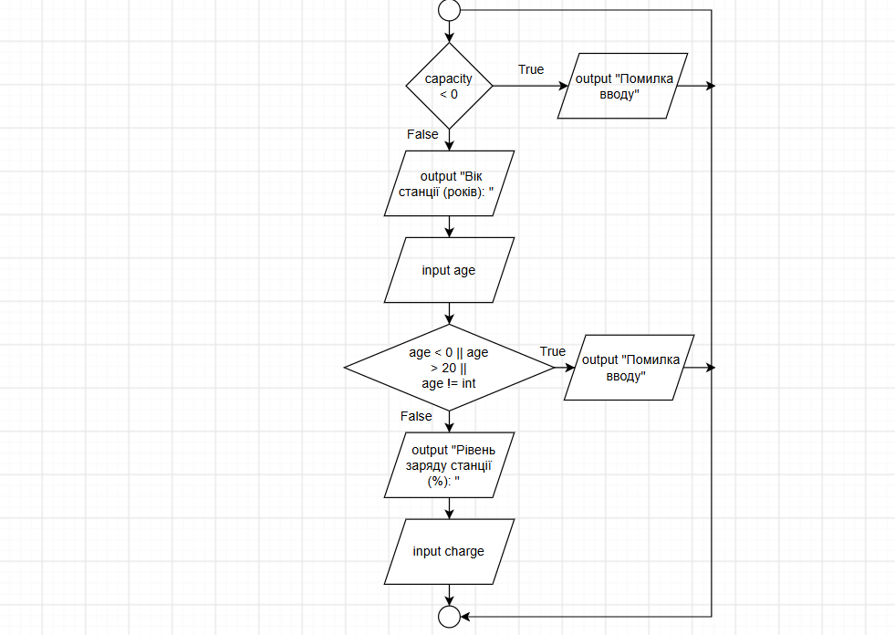
Рис. 1.2 Блок-схема до задачі 1
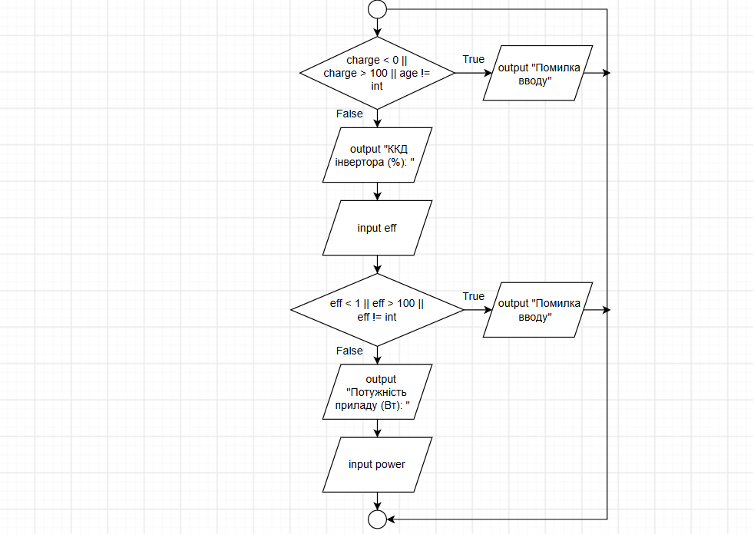
Рис. 1.3 Блок-схема до задачі 1
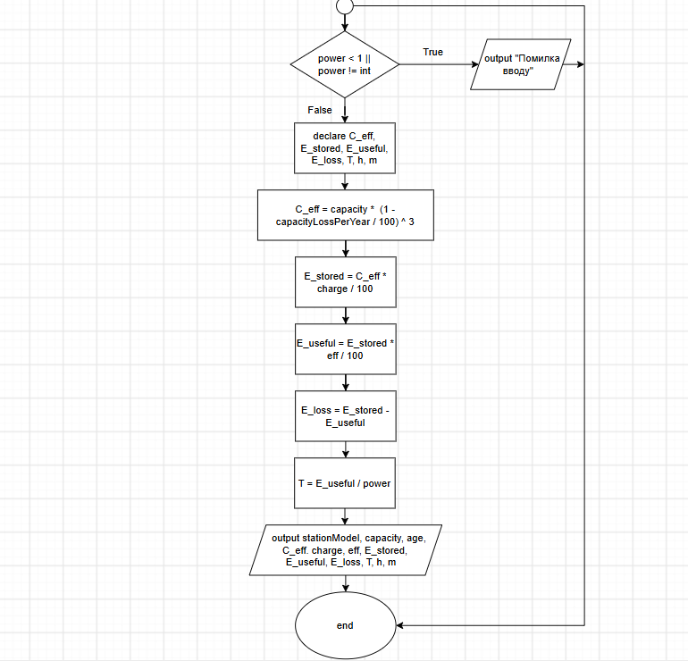
Рис. 1.4 Блок-схема до задачі 1
- Планований час на реалізацію: 3 год.
- Важливі деталі для врахування в імплементації: в кінці програма має вивести повну інформацію про станцію, фактичну ємність, корисну енергію, втрати та час роботи. Числові значення вирівняти в колонку. Використати функції cin та cout для зчитування і форматування вводу/виводу

3. Конфігурація середовища до виконання завдань:
Завдання №1 Requirements management and design activities with Draw.io and Google Docs
- Навчився створювати блок-схеми у веб варіанті Draw io
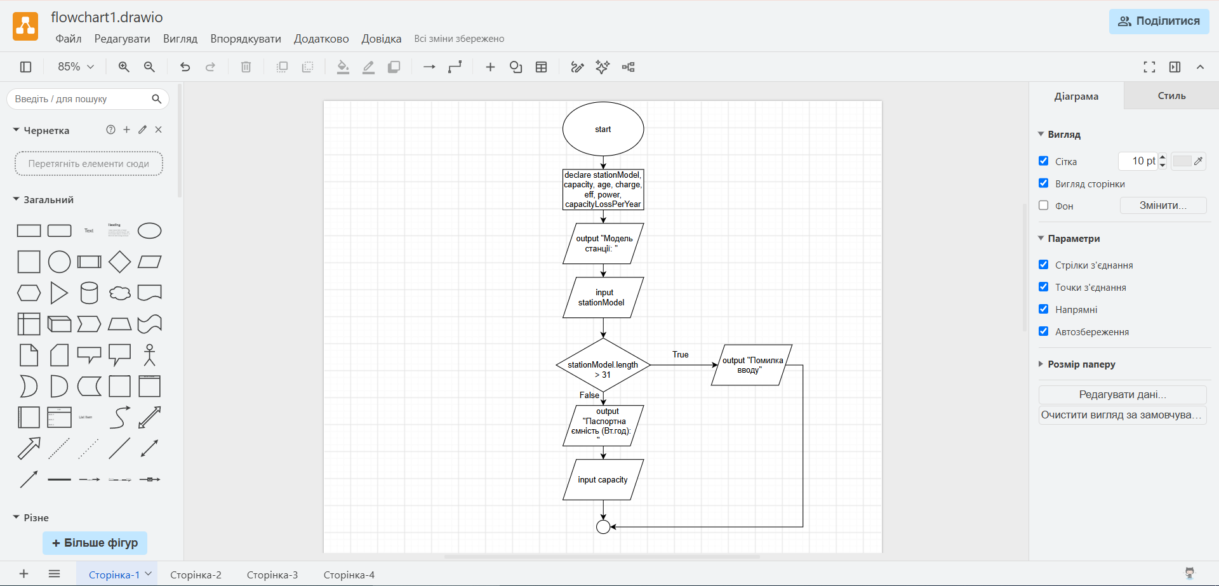
Рис. 2 Створення блок-схеми в Draw io
Завдання №2 Configuration: Trello
- Створив дошку в трело, додав до неї тімейтів, створив списки та свої таски
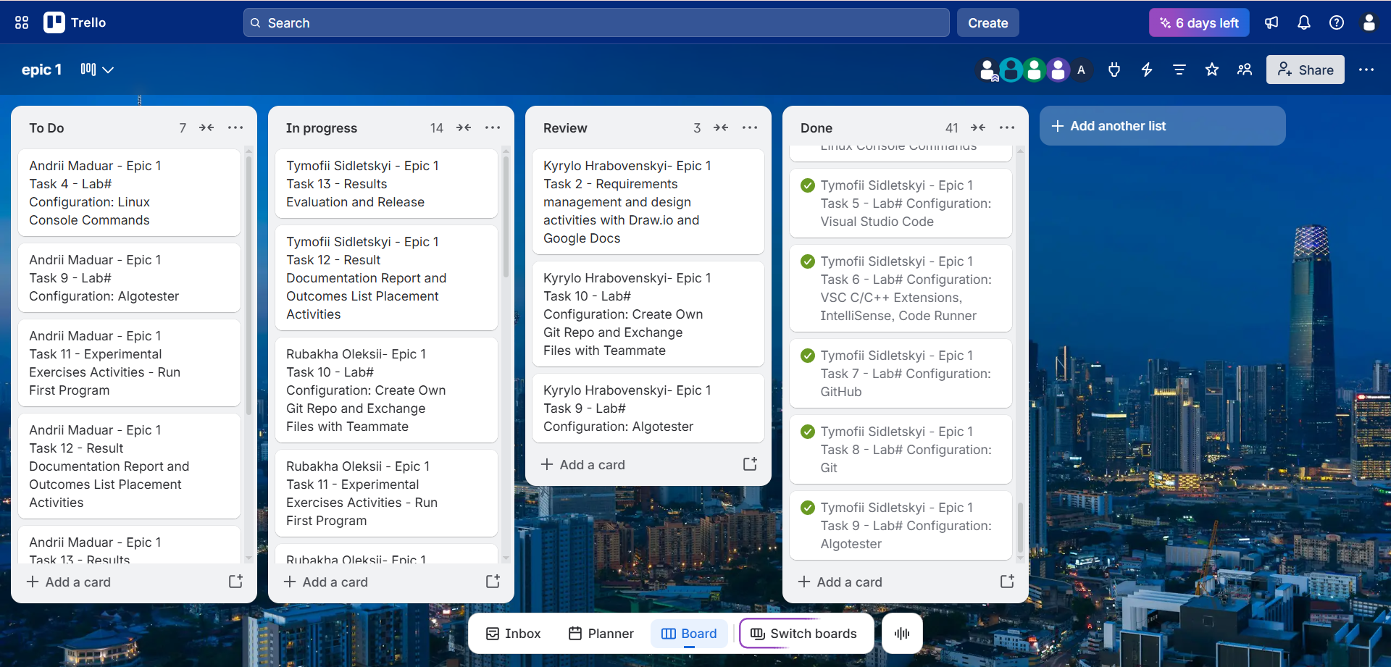
Рис. 3 Дошка в Trello
Завдання №3 Configuration: Linux Console Commands
- Попрактикувався у використанні декількох лінукс команд
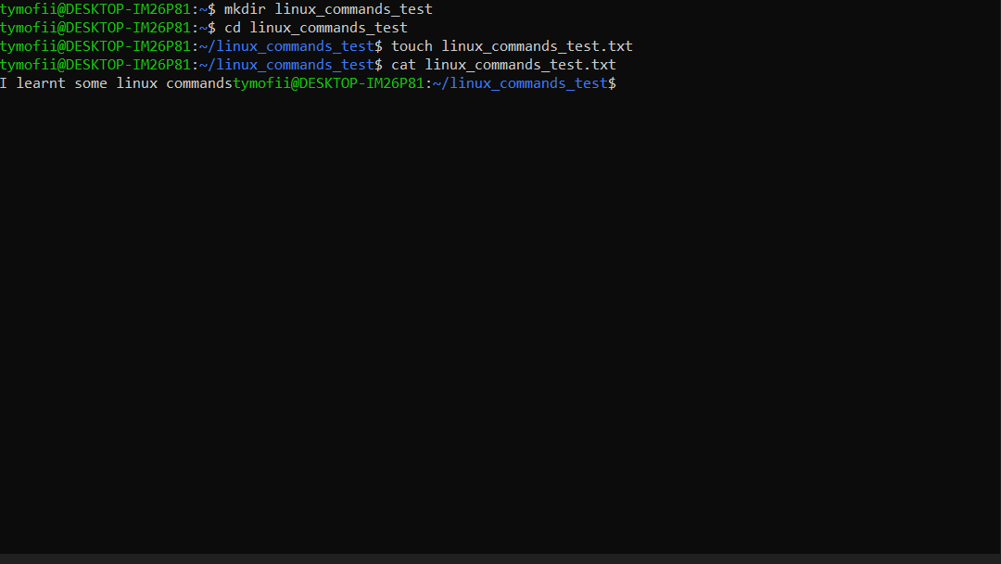
Рис. 4 Виконання Linux команд
Завдання №4 Configuration: Visual Studio Code, C/C++ Extensions, IntelliSense, Code Runner
- Встановив розширення для C/C++
- Встановив розширення для wsl
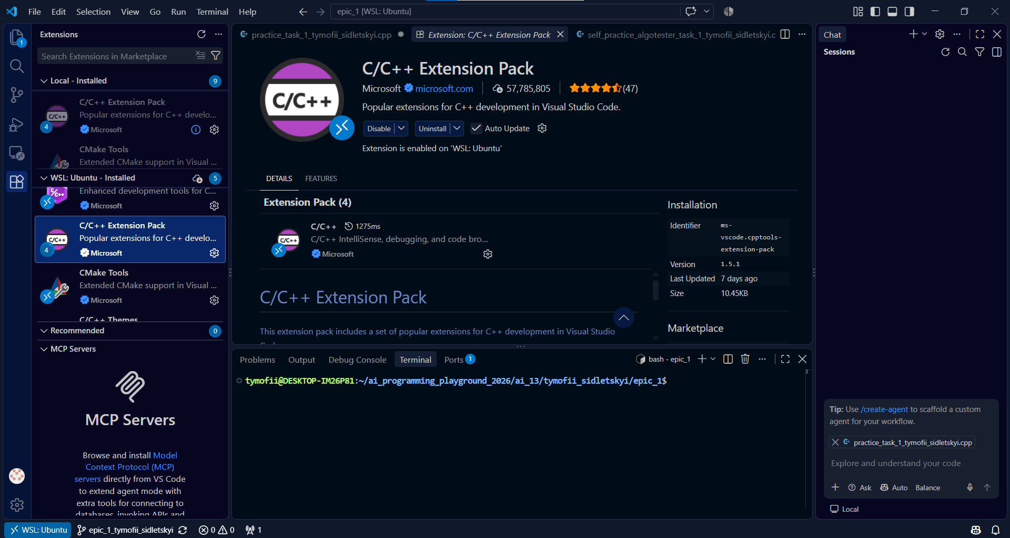
Рис. 5 Розширення для VSC
Завдання №5 Configuration: GitHub
- Створив акаунт на GitHub
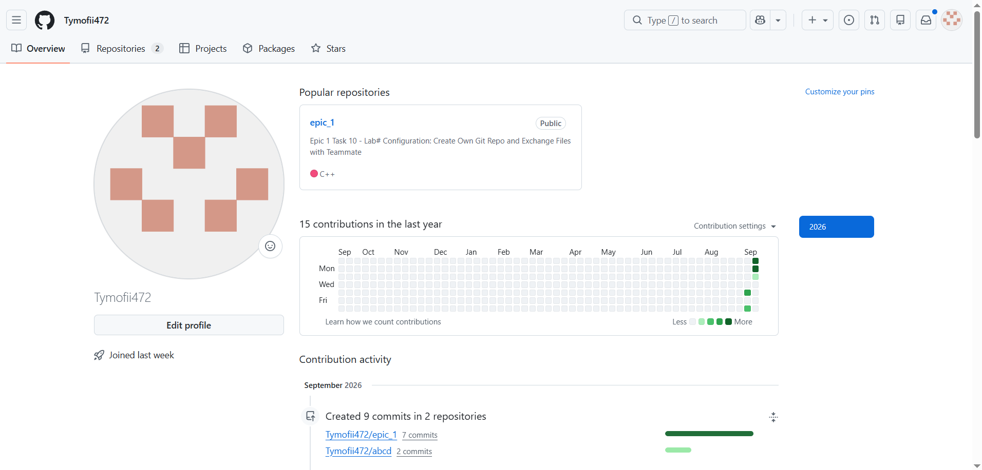
Рис. 6 Акаунт на GitHub
Завдання №6 Configuration: Git
- Приєднав Git до свого GitHub за допомогою SSH ключа
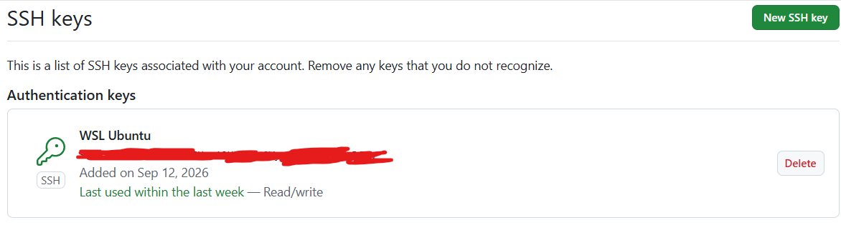
Рис. 7 SSH ключ на GitHub
Завдання №7 Configuration: Algotester
- Зареєструвався на Algotester
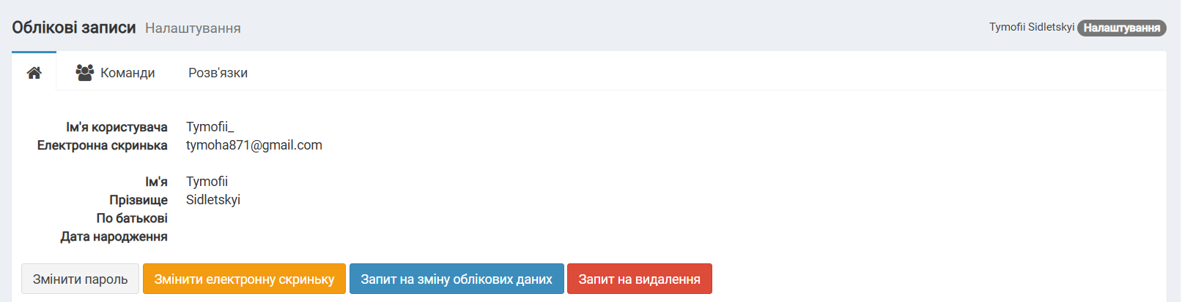
Рис. 8 Algotester акаунт
Завдання №8 Configuration: Create Own Git Repo and Exchange Files with Teammate
- Створив власний репозиторій
- Створив репозиторій для команди та зробив там пул реквест з запитами на рев’ю
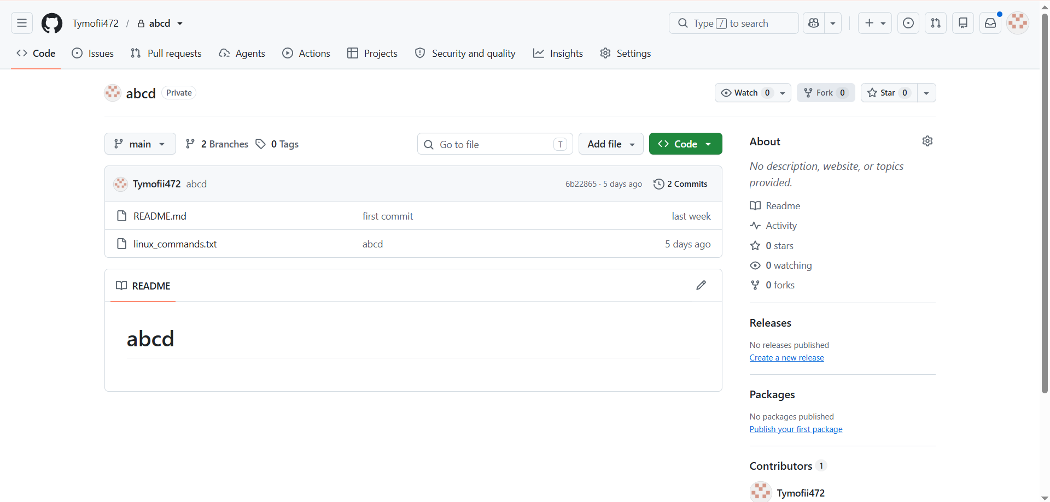
Рис. 9 власний репозиторій на GitHub
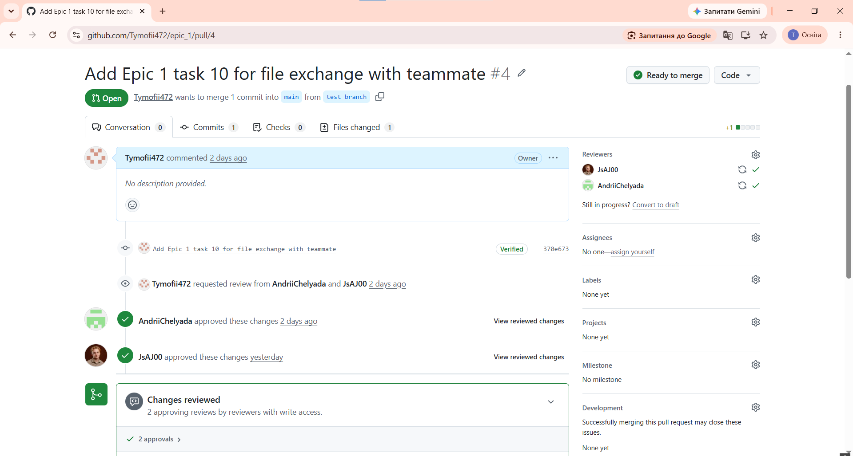
Рис. 10 пул реквест в командному репозиторію

4. Код програм з посиланням на зовнішні ресурси:
Завдання №10 Run first program – задача про автономність портативної зарядної станції
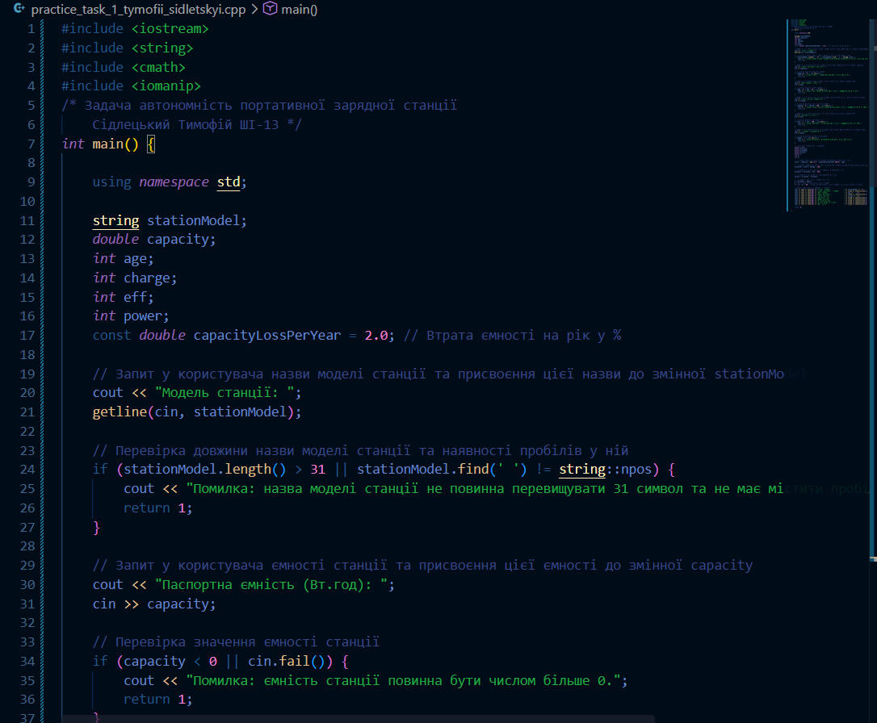
Рис. 11.1 код до задачі 1
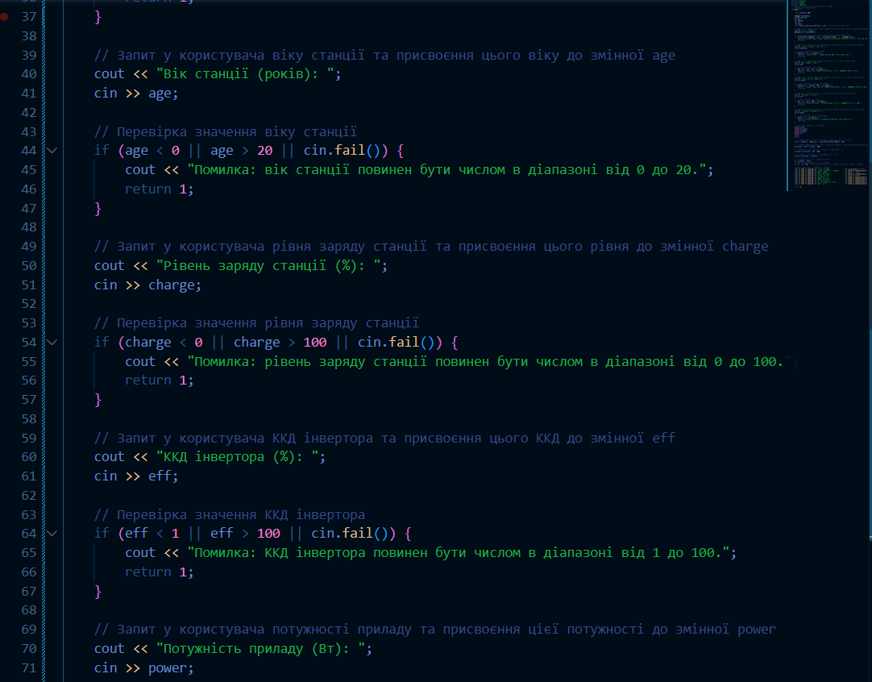
Рис. 11.2 код до задачі 1
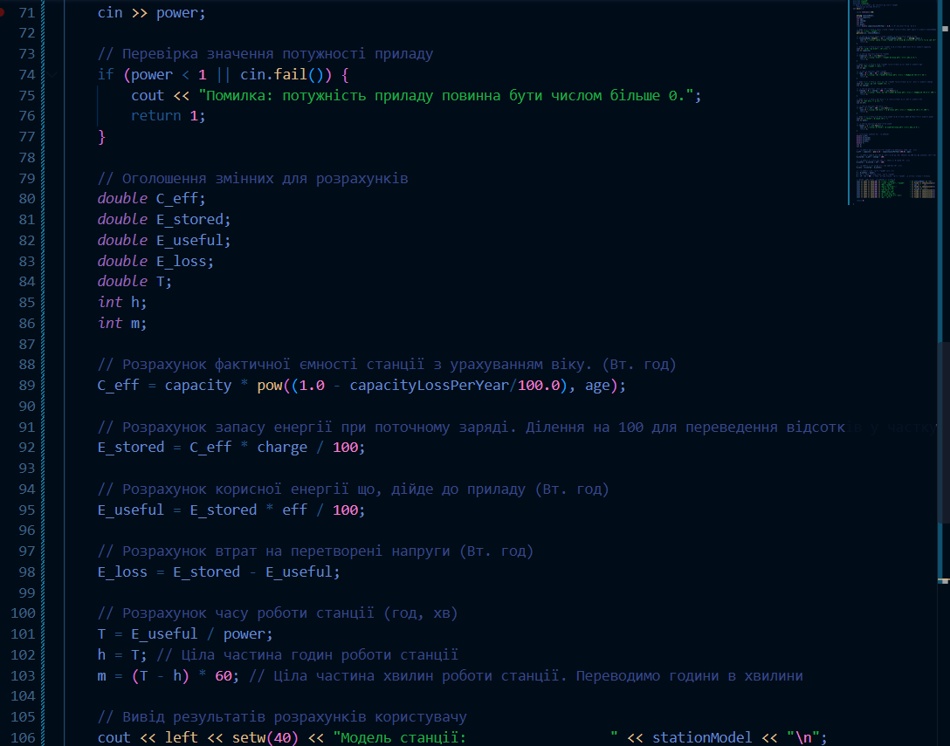
Рис. 11.3 код до задачі 1
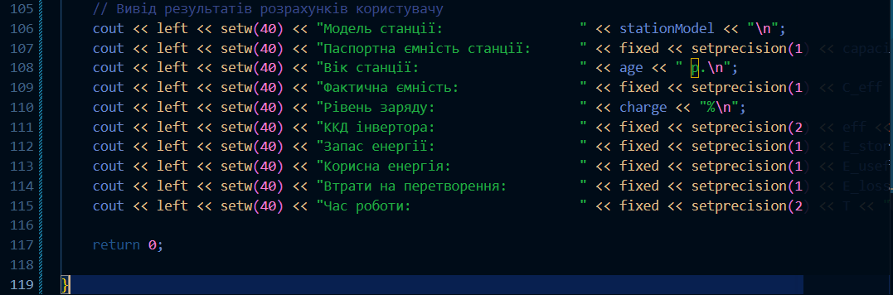
Рис. 11.4 код до задачі 1

Посилання на файл коду в пулреквесті: https://github.com/artificial-intelligence-department/ai_programming_playground_2026/pull/24/changes#diff-8f3bfd36eb5504978de4f28e5422adf0e4f701a33a5aee73f83a6acb90e165e1

Програма №2 Задача з алготестера A плюс B
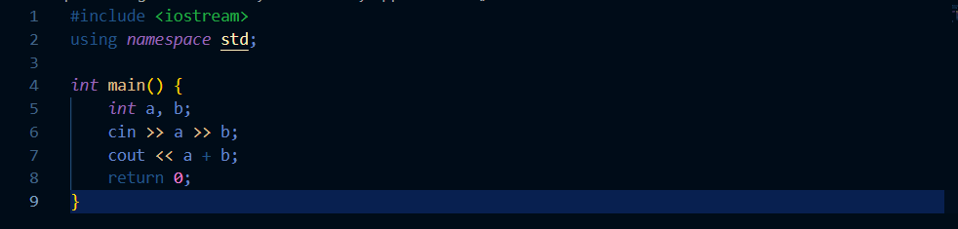
Рис. 12 код до задачі з алготестера 1
Посилання на файл коду в пулреквесті: https://github.com/artificial-intelligence-department/ai_programming_playground_2026/pull/24/changes#diff-1839de27f2239367b40bcec1cd1209cbd2b8e63c60dee3d6653169e9c04f2955

5. Результати виконання завдань, тестування та фактично затрачений час:
Завдання №10 Run first program – задача про автоновмність портативної зарядної станції
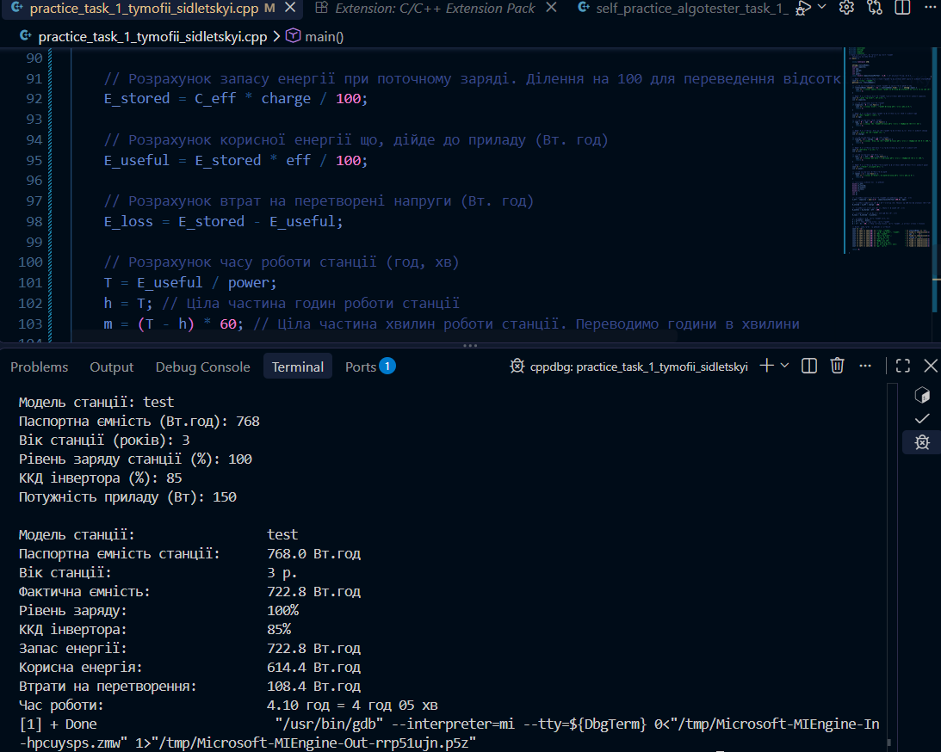
Рис. 13 виконання коду до задачі 1
Час затрачений на виконання завдання: 2 дні

Програма №2 Задача з алготестера A плюс B
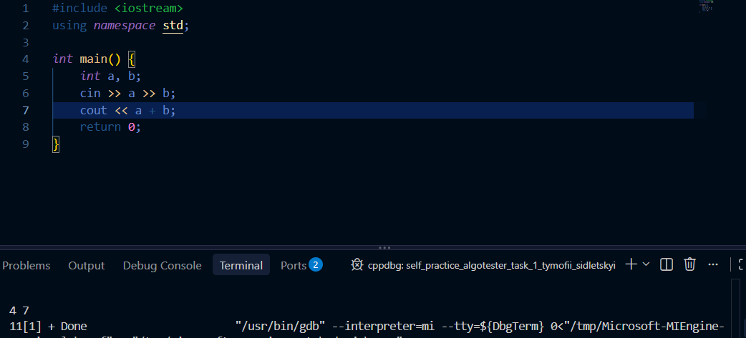
Рис. 14 виконання задачі з алготестера
Час затрачений на виконання завдання: 10 хв

6. Кооперація з командою:
- Перша зустріч 13.09.26. Обговорюємо епік та деякі таски.
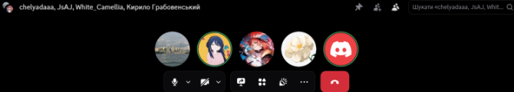
Рис. 15 перша зустріч з командою
- Друга зустріч 14.09.26. Обговорюємо створення пул реквестів.
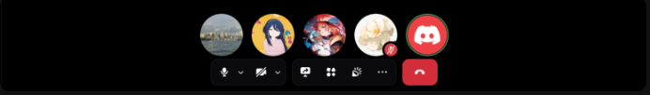
Рис. 16 Друга зустріч з командою
- Код рев’ю пулреквесту учасниками команди:
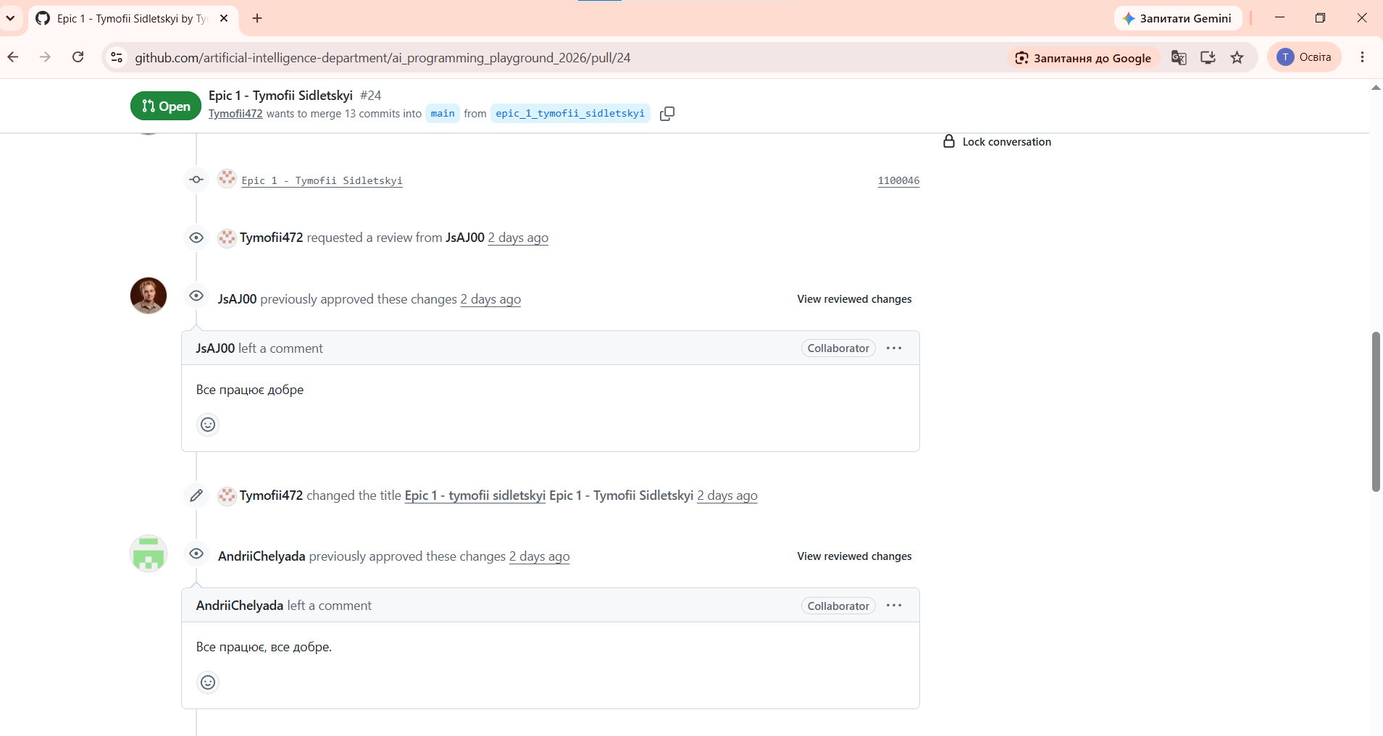
Рис. 17 рев'ю учасниками команди

Висновки:
У процесі виконання поставлених завдань було отримано практичний досвід роботи з основними інструментами, необхідними для розробки програм мовою C++. Здобуті знання та навички можуть бути основою для подальшого опанування мови програмування та виконання складніших практичних завдань.
У ході роботи було здобуто такі навички:
- Робота з терміналом: опановано базові команди Linux-подібного терміналу, необхідні для взаємодії з операційною системою та виконання різноманітних операцій.
- Середовище розробки: встановлено та конфігуровано Visual Studio Code, а також завантажені необхідні розширення для C/C++.
- Контроль версій: отримано початкові навички роботи з Git та GitHub. Виконано клонування репозиторію з GitHub та запушено перші коміти.
- Планування проєктів: освоєно основні можливості Trello для організації, планування та контролю виконання поставлених завдань.
- Перевірка алгоритмів: створено обліковий запис на платформі Algotester, яка використовується для тестування та оцінювання ефективності алгоритмів.
- Створення схем: опановано роботу з Draw.io для розробки блок-схем.
- Програмування мовою C++: отримано базові знання синтаксису C++, а також роботи з функціями введення та виведення даних. Написано, скомпільовано та запущено перші програми.
- Робота з текстовими документами: підготовлено та оформлено звіт за результатами виконаної роботи.

